让整本书阅读成为最重要的育人路径
——《基于深度学习的整本书阅读教学策略研究》迎接年度评审答辩
图/文 曾亚
习近平总书记在首届全民阅读大会贺信中指出：“阅读是人类获取知识、启智增慧、道德培养的重要途径，可以让人得到思想启发，树立崇高理想，涵养浩然之气。”作为教育者，怎么让阅读真实发生？怎么让阅读培育核心素养？怎么让阅读成为育人路径？
2022年11月15日，四川省特级教师刘勇领衔负责的成都市教育科研规划课题《基于深度学习的整本书阅读教学策略研究》进行线上评审答辩。参与本次活动的有课题负责人刘勇，双流区刘勇名师工作室学员袁榕蔓、曾亚、黄屿、杨必容、敬炜煊。
刘勇老师做了题为《让整本书阅读成为最重要的育人路径》的汇报。他从教材主编温儒敏先生提出的“阅读：快乐至上”与“课外阅读必须有所指导”切入，围绕本年度研究的主要问题、研究策略、研究目标、开展情况、阶段成果以及不足反思六方面进行汇报。
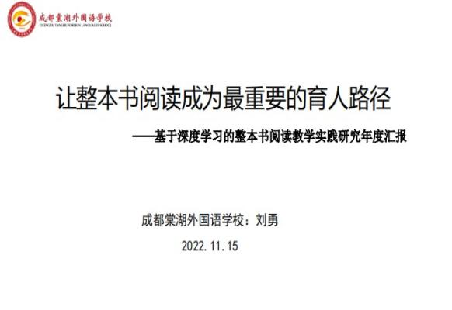 | 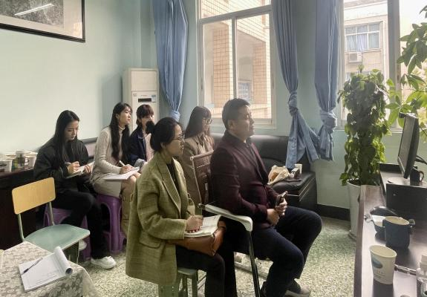

首先，刘老师指出深度学习应深在“深入触及学生素养的全面性，对学生一生成长的影响，对人类文化的深透理解感悟”三方面。基于此，课题组在本年度主要解决了四大矛盾：生态与深度，读过与读懂，课内与课外，读书与育人。接着，刘老师呈现了课题组在该年度进行的扎实有效的研究：研究深度阅读的教学策略、开展深度阅读的课堂实践、培养深度阅读的时代新人。课题组用整本书“三维阅读”教学路径，把阅读的源头伸向大地、把写作的思维导向天空，把表达的权利还给学生，实现从深度阅读走向思辨读写。并提出研究深度阅读的几个关键词：生态化、课程化、可视化、习惯化，让整本书阅读邂逅项目化学习。最后，刘老师用丰富的图片、精彩的案例展示了该课题取得的成果：丰富的整本书阅读活动，实现了“立德树人”的时代要求；丰硕的赛课获奖，促进了教师深度阅读的能力；大量的论文发表，筑牢了教师阅读共同体。
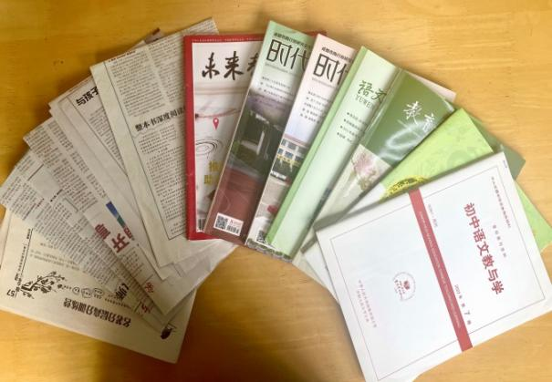 | 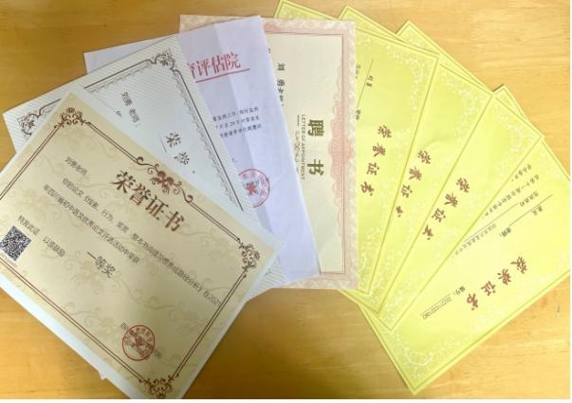

刘老师指出，课题组的研究力争实现整本书阅读的深度变革，即“三个走向”与“两个转化”：从阅读对话走向深度认知、从阅读训练走向深度理解、从阅读活动走向深度体悟；从教师的深度阅读转化为学生的阅读任务、从学生的阅读任务转化为学生的阅读素养。
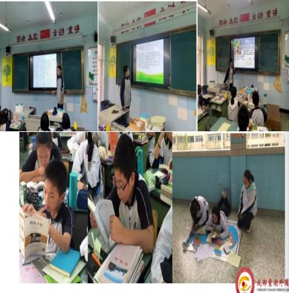 | 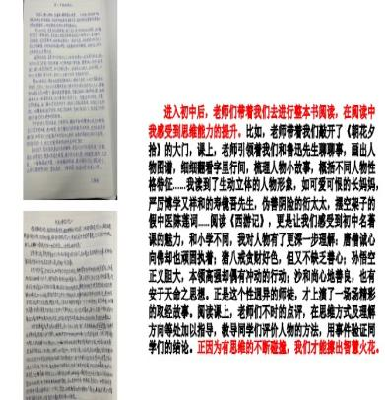 | 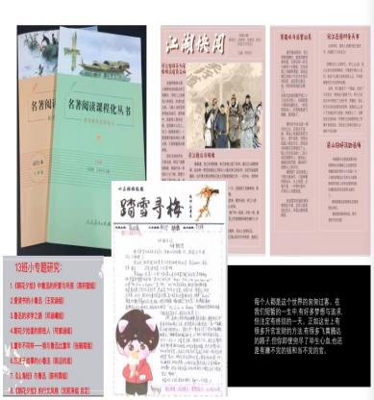

青羊区教科院叶院长作为评审专家，用“阅读认识有高度，思考有深度，成果很丰富”对课题给予了高度赞扬。专家组一致认为该课题用大量的探索让整本书阅读发生，用坚实的实践基础让深度阅读生根，并且基于生长，植根素养；研究扎实，路径明晰；课程保障，与众不同。
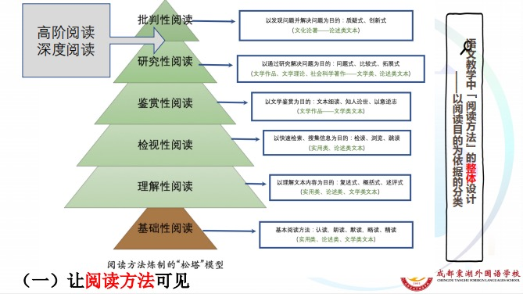 | 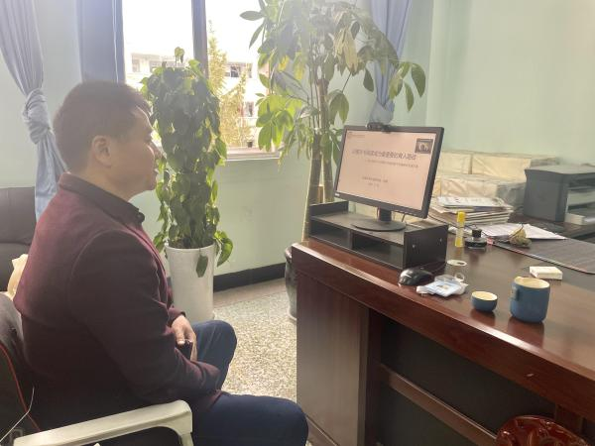

尼尔.盖曼说：“未来取决于图书馆、阅读和白日梦”。《基于深度学习的整本书阅读教学策略研究》课题，正是在带领学生走进“图书馆”，在尊重学生天性的同时培养阅读能力，在呵护阅读兴趣的同时提高阅读深度，促使学生“要读书、爱读书、会读书”。
从前期的“真实阅读”“生态阅读”“深度阅读” 等理念再到“任务阅读”“可视阅读”“思辨读写”的具体实践，从阅读意识的培养再到阅读习惯的形成、阅读创意的探索、阅读兴趣的呵护、思辨阅读的展开及思辨读写课程的建设……课题组留下了许多真实而曲折的探索印记。
课题组成员定将砥砺前行，让基于深度学习的整本书阅读成为最好的因材施教，让基于深度学习的整本书阅读成为最好的自我教育，让基于深度学习的整本书阅读成为最好的育人路径。

